Drogie dzieci
Kto nas kocha tak jak nikti ochrania całym sercem?
I do kogo można przyjśćz każdym smutkiem jak najprędzej?

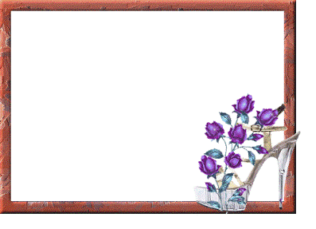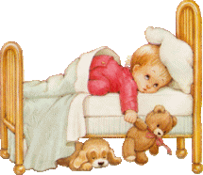
Kim jest ta pani zgadnijcie moi kochani?
Chorym poprawia poduszki, choć nie jest pielęgniarką, smaży wspaniale racuszki, choć wcale nie jest kucharką.
Uczy nas różnych robótek, choć nie jest panią ze szkoły i ma lekarstwo na smutek, że musisz być przy niej wesoły. Wkłada mi od niechcenia cukierki w kieszeń fartuszka.
Często spełnia moje życzenia jak dobra wróżka.
A kiedy włoży suknię nową i uśmiech oczy jej rozjaśni to myślę - może jest królową, która na chwilę wyszła z baśni.
A to jest przecież moja mama, tylko rysunek ją pomniejsza, ale jest prawie taka sama, tylko dużo ładniejsza.
Myślę, że już wszystkie dzieci wiedzą, o kim jest mowa w wierszykach.
To Mama najpiękniejsza i najważniejsza osoba na świecie. Każdy ma Mamę.
Mama to serce każdego domu
posłuchajcie piosenki : https://www.youtube.com/watch?v=955EOppVQpU
Czy już się domyślacie? Zbliża się bardzo ważne Święto? Tak, tak to Dzień Mamy
Pomyślcie jak jeszcze inaczej można powiedzieć swojej Mamie: KOCHAM CIĘ?
Może powiemy swojej Mamie, że ją kochamy wtedy…
- gdy będziemy grzeczni?
- gdy pomożemy jej w pracach domowych?
- gdy nie będziemy marudzić?
- kiedy pozwolimy, żeby Mama troszeczkę odpoczęła?
- gdy zaczniemy odrabiać zadane lekcje bez marudzenia?
Pomyślcie , kiedy jeszcze …
Pozdrawia Was ……Pani od religii

Ramka na naszej kartce jest pusta… a może by tak narysować portret Mamy? Co wy na to?

Możemy także pomodlić się za całą naszą rodzinę słowami modlitwy którą wszystkie dzieci znają 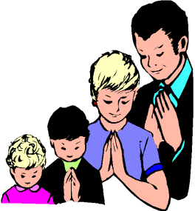
Zdrowaś Maryjo, łaski pełna, Pan z Tobą.
Błogosławionaś Ty między niewiastami i błogosławiony owoc żywota Twojego, Jezus.
Święta Maryjo, Matko Boża, módl się za nami grzesznymi, teraz i w godzinę śmierci naszej.
Amen.
Możemy także w miesiącu Matki Bożej powierzyć Jej opiece nasze Mamy 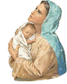
Matko, Maryjo ukochana, miej w opiece moją Mamę. Daj jej siły w pokonywaniu codziennych obowiązków, daj zdrowie i swoją opiekę. Zawsze i wszędzie

Przypominam wszystkim dzieciom: w miesiącu maju śpiewamy piękną pieśń dla Matki Bożej
‘”Chwalmy łąki umajone” , uczestniczymy w Nabożeństwie Majowym , lub idziemy pod figurkę Maryi 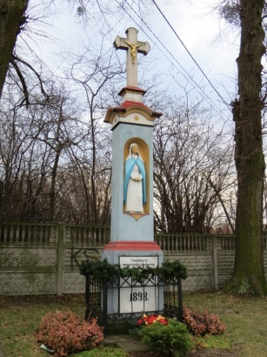aby tam wspólnie się modlić i śpiewać na chwałę Mamy Pana Jezusa

